Муниципальное общеобразовательное бюджетное учреждение
средняя общеобразовательная школа с. Красный Яр
муниципального района Уфимский район Республики Башкортостан

Всероссийский конкурс юных аграриев «Юннат»

Укоренение одревесневших и зеленых черенков при выращивании саженцев винограда в условиях Уфимского района Республики Башкортостан

Автор работы: Ахметзянова Сабрина Робертовна, обучающаяся 9 класса
Руководитель работы: Шириева Татьяна Федоровна, учитель биологии

Красный Яр - 2022 г.
Оглавление
Введение …………………………………………………………................... 3
Глава 1. Обзор литературы…………………………………………………..3
  - История винограда в России и его распространение в Республике Башкортостан ……………………………..................................................3
  - Способы размножения винограда ………………….…………..………..4
Глава 2. Методика исследования...…………………………….….……..…..5
2.1. Методы укоренения одревесневших черенков, использованные при исследовании …………………………………………………………......….....5
2.2. Методы укоренения зеленых черенков, использованные при исследовании………………………………………………………………...….5
Глава 3. Результаты собственных исследований……………..……….…. ..6
Глава 4. Расчет экономической эффективности……………..……….…… ..9
Выводы ………………………………………………………………………...10
Список литературы ………………………………………………..…….…...10
Приложение …………………………………………………………………..11
Введение
Территория Башкирии считается переходной зоной между умеренным климатом европейской части страны и холодным резко континентальным климатом Сибири. Однако даже в таких достаточно сложных условиях местные виноградари с успехом выращивают многие сорта винограда. Чтобы вырастить урожайный виноград в Башкирии, следует отдать предпочтение районированным сортам, которые адаптированы к климату и хорошо плодоносят в условиях нашего региона. Виноград получил распространение и среди жителей села Красный Яр. У моих друзей попробовала вкусные ягоды этой культуры и решила: почему бы не вырастить у себя такой же виноград.
В связи с этим нами в 2020-2022 годы были проведены исследования по размножению винограда черенкованием с воздействием разных факторов на укоренение.
Цель работы: Изучить влияние разных факторов на укоренение черенков при выращивании саженцев винограда.
Задачи:
1) Изучить литературу по истории возделывания и способам размножения винограда.
2) Провести собственное исследование по влиянию разных факторов на укоренение одревесневших и зеленых черенков винограда.
3) Получить хорошие саженцы винограда четырех сортов, распространенных в нашем районе.
Гипотеза: на укоренение черенков винограда влияют разные факторы и сорт.
Предмет исследования: укоренение черенков винограда разными способами столовых сортов: Карагай, Мускат белый, Алешенькин и Русский конкорд.
Место проведения опыта – лаборатория при кабинете биологии, частный дом и учебно-опытный участок МОБУ СОШ с. Красный Яр.
Сроки проведения исследования: октябрь 2020 - август 2022.

Глава 1. Литературный обзор

1.1.История винограда в России и его распространение в Республике Башкортостан
Из истории винограда известно, что первые упоминания об этом растении относятся к медному веку – 3-4 тысячи лет до нашей эры. Однако культура это южная, и долгое время возделывали виноград только в регионах с достаточно теплым климатом и продолжительным летним периодом. История выращивания винограда в Росси началась в XVII веке, когда под Москвой, в Измайлово появился первый виноградник в открытом грунте. Кусты винограда имелись и в Кремлевских садах XVIII века. Это была укрывная культура, а вымерзшие кусты регулярно заменяли новыми. Никакой научной работы, направленной на решение проблем виноградарства, тогда не велось. Настоящее продвижение винограда на север произошло только благодаря И.В. Мичурину. Именно он начал вести селекционную работу, которая позволила в дальнейшем получить целый ряд сортов для северных регионов. (А.П.Рыжков, 1993)
Эту южную культуру в условиях башкирского климата начали выращивать еще в 30-х годах прошлого века. Учет виноградных растений в северной зоне выявил около 400 кустов винограда сортов Мадлен Анжелина, Русский конкорд, Северный белый и другие. В Кушнаренковском питомнике более 50 лет проработала с этой культурой заслуженный агроном БАССР Лидия Николаевна Стреляева. Ею была проведена большая работа по подбору исходного материала, проведены скрещивания и изучение сеянцев и гибридов, создано более 10 сортов, но они не были доведены до районирования. В 1999 году включены в Госреестр селекционных достижений по 12-ти регионам РФ три сорта: Александр, Башкирский, Юбилейный, в последующие годы еще два сорта: Памяти Стреляевой и Карагай. ( М.Г.Абдеева, 2012)

1.2. Способы размножения винограда
Распространены четыре способа размножения винограда: семенами, черенками, отводками и прививкой. Размножения винограда отводками. Поздней осенью берутся однолетние побеги из нижней части виноградного куста, уже ставшие лозами, делается канавка глубиной 25−30 см, и укладываются в эту канавку. Удаляются с побега листья, усики и пасынки. Затем засыпается побег плодородной землей с перепревшим перегноем или компостом, и с добавлением минеральных удобрений. Весной закопанные лозы дадут новые побеги. К концу августа верхушки новых побегов прищипывают, чтобы побеги хорошо вызрели. В следующем году ранней весной, саженцы отделяют вместе с землей, и пересаживают на постоянное место.
Размножение винограда прививкой. Привойный материал разрезают на черенки с одной почкой и замачивают в воде 12-24 ч. При прививке способом копулировки надо соблюдать все требования: толщина подвоя и привоя должна быть одинаковой, срез должен быть гладким, ровным, получают его одним движением ножа; привой должен плотно прилегать к подвою. В местах соединения подвоя с привоем обвязывают полиэтиленовой пленкой, верхнюю часть прививки замазывают садовым варом. Возможно проведение прививки зелеными черенками летом в расщеп. (Подсобное хозяйство.)
Для выращивания саженцев винограда из одревесневших черенков поздно осенью, до наступления морозов, нарезают однолетние побеги с 4-7 глазками, уже ставшие лозами. Диаметр лоз не должен быть меньше 7−12 мм. Собрать в пучки, провести дезинфекцию раствором марганца или 5% раствор медного купороса. Приготовленные таким образом саженцы винограда, положить в нижнее отделение холодильника или в подполье.
Размножение винограда зелеными черенками. Срезанные зеленые веточки с листочками нужно сразу же поставить в ведро с водой. Вынимая по одному, режем на черенки с парой почек на каждом и снова ставим в воду. Дальше поступают по уже известной схеме: нижний срез делают под углом наискось, а верхний – на несколько сантиметров выше последнего узла. Нижние листья удаляют, крупные верхние обрезают. Необходим полив, затемненное место и достаточное время, чтобы черенок укоренился и начал расти. К осени будет уже готовый саженец, который перезимовав благополучно, весной может быть высажен в грунт. (Подсобное хозяйство.)

Глава 2. Методика исследования

2.1. Методы укоренения одревесневших черенков, использованные при исследовании:
Укоренение черенков в воде (метод П.П. Радчевского). Подготовленные черенки помещают в стеклянную емкость с небольшим количеством воды, так чтобы она доходила до первого снизу глазка. Корни начнут формироваться на той части черенка, которая погружена в воду. Через две недели начнут распускаться спящие почки, еще через неделю начнется активный рост корней.
Укоренение на шкафу (метод Н.Л. Пузенко). Нужно взять кусок плотной ткани, смочить её в воде и отжать, каждый черенок завернуть в эту ткань. Сверху нижнюю часть черенков обматывают пленкой и кладут на шкаф в горизонтальном положении. При этом верхушки черенков должны быть развернуты к окну или стене, чтобы находится в более прохладных условиях. Температура воздуха на шкафе не должна превышать 25 градусов. Для сохранения влажности ткани её время от времени опрыскивают водой. Корни появляются спустя примерно 3недели, а почки еще будут находиться в спящем состоянии. Когда длина корней достигнет 1-2 мм будущее растение нужно немедленно сажать в почву. (Сад и огород)

2.2. Методы укоренения зеленых черенков, использованные при исследовании
Укоренение в воде по методу С.Н. Клокова (9). Подготовленные черенки погружаются в отверстия на кусок тонкого пенопласта, нижняя часть выступает примерно на 2 см. Сооружение помещается в емкость с водой и ставится в теплицу. Укоренение в стаканчиках. Подготовленные черенки помещают в стаканчики с почвенной смесью, поливают и сверху накрывают еще одним стаканчиком. Почва для укоренения зеленых черенков должна состоять из крупного кварцевого песка в нижней части черенка, а в верхней части — из торфа (чистого или в смеси с песком), или теплоемкой, рыхлой почвы (перегноя).
Для статистической обработки данных использовали программу Excel.

Глава 3. Результаты собственных исследований
В литературе говорится, что начинать укоренять одревесневшие черенки надо в феврале. Мы начали немного раньше. 27 октября нарезали лозу на хранение. До морозов черенки хранили в веранде, затем в холодильнике. 20 января вытащили в помещение, провели дезинфекцию. Затем приступили к укоренению.
Подготовка одревесневших черенков к укоренению (Рис. 1):
1.Лозу разрезали, оставляя на черенке по 2-3 почки.
2.Проверили черенки на годность. Срез имеет светло - зеленую окраску.
3.Провели осветление нижней почки: острым ножом срезается нижняя почка, ниже узла секатором на коре делается 3-4 продольные бороздки.
4.Верхний срез замазали садовым варом.

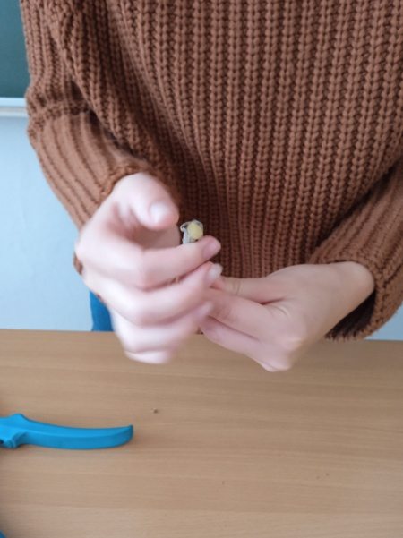

Рис. 1. Подготовка одревесневших черенков к укоренению

Опыт №1. Влияние стимуляторов на укоренение черенков винограда
Для опыта взяли сорта: Карагай, Мускат белый, Алешенькин и Русский конкорд (Описание сортов в приложении №1). По 10 черенков каждого сорта поместили в 4 стеклянные банки. В банку №1 налили только воду, №2- раствор меда (из расчета одна чайная ложка меда на полтора литра воды, выдерживали 12 часов, затем заменили на чистую воду), №3 – раствор аспирина (1 таблетка на 20 мл. воды) и №4 – корневин (по инструкции). В таблице №1 отметили время начала укоренения черенков по сортам. (Фото в приложении №2). Начало опыта 21 января 2021 года.

Таблица №1 Начало укоренения черенков (прошло дней)
Сорта\стимуляторы | вода | мед | аспирин | корневин
Алешенькин | 25 | 21 | 24 | 21
Мускат белый | 29 | 24 | 29 | 24
Карагай | 33 | 30 | 32 | 30
Русский конкорд | 34 | 32 | 34 | 32
Первым началось укоренение у сорта Алешенькин (на 21 день), из стимуляторов корнеобразование дали: мед и корневин. Более длительный срок укоренения у сорта Русский конкорд (34 дня).

Опыт №2. Сравнение 2 методов укоренения: П.П. Радчевского и Н.Л. Пузенко
Эти же сорта винограда после подготовки поставили на укоренение по двум методам: П.П. Радчевского и Н.Л. Пузенко (Глава 2.1). Опыт заложили 21 января 2021 года. Проводили дома. Наблюдали за появлением каллуса и корней на черенках, отразили в таблице №2 (Фото в приложении № 3)

Таблица № 2 Начало укоренения черенков (прошло дней)

Сорта | Метод Радчевского | Метод Пузенко
Алешенькин | 25 | 19
Мускат белый | 29 | 22
Карагай | 33 | 28
Русский конкорд | 34 | 31

По методу Пузенко каллус и появление корней начинается раньше у исследуемых сортов примерно на неделю.

Опыт №3 Влияние выбора емкости на укоренение черенков

Черенки поместили в емкости с водой с Корневином на сутки, затем в обычную воду. Укоренение проводили двумя способами: часть черенков помещается в стеклянных банках; другая часть – в пластмассовые ведерки.
В таблице №3 отметили время начала укоренения черенков. Опыт заложили 21 января 2021 года дома. (Фото в приложении №4)

Таблица №3 Начало укоренения черенков (прошло дней)

Сорта | В стеклянной банке | В пластмассовом ведерке
Алешенькин | 21 | 32
Мускат белый | 24 | 33
Карагай | 30 | 39
Русский конкорд | 34 | 41

В стеклянных банках укоренение происходит быстрее примерно на 10 дней.
Все черенки высаживали в стаканчики с грунтом по мере массового укоренения. (Фото в приложении №5). Полученные саженцы (Фото в приложении №6) высадили на учебно-опытном участке, на своем участке и часть реализовали населению.

Опыт №4 Укоренение зеленых черенков (Рис.2)
Исследования по укоренению зеленых черенков проводили летом 2022 года. Провели подготовку черенков по стандартной методике и приступили к укоренению этих сортов винограда 1 июля по двум методам: укоренение в воде по методике С.Н.Клокова и укоренение в стаканчиках.
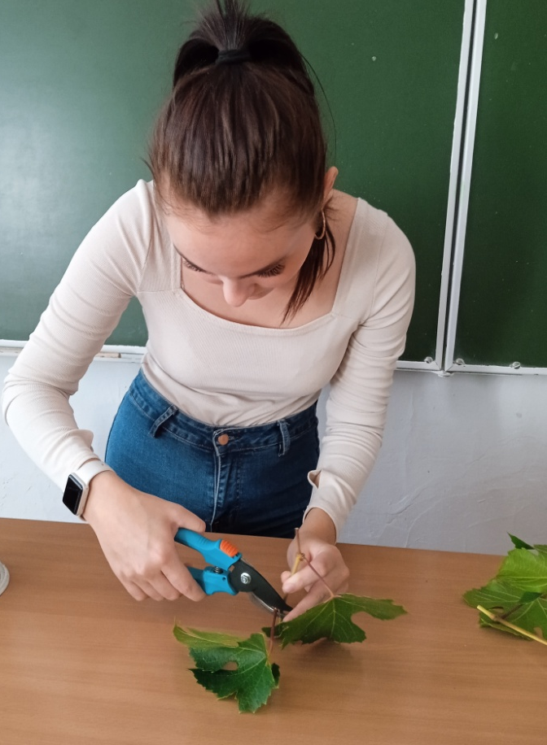

Рис. 2. Подготовка зеленых черенков к укоренению

Начало укоренения в воде видно сразу, в стаканчиках видно при достижении придаточных корней длины примерно 2-3 см. В таблице №4 отметили время достижения корней 2-3 см в воде и появление корней в стаканчиках. (Фото в приложении №7,8)

Таблица №4 Начало укоренения черенков (прошло дней)

Сорта | Методика С.Н.Клокова | В стаканчиках
Алешенькин | 14 | 15
Мускат белый | 17 | 17
Карагай | 18 | 19
Русский конкорд | 21 | 20

Результаты летнего черенкования показывают, что хороший результат укоренения наблюдается при обоих вариантах. Происходит примерно в течение 2-3 недель, что быстрее, чем при укоренении одревесневшими черниками.
Подсчитали укореняемость одревесневших и зеленых черенков по сортам. Результаты представлены в таблице №5 и в виде диаграммы (Рис.3)
Таблица №5 Доля укоренившихся черенков (%)
Сорта | Одревесневших черенков | Зеленых черенков
Алешенькин | 83 | 98
Мускат белый | 81 | 95
Карагай | 81 | 88
Русский конкорд | 67 | 70
ИТОГО | 78 | 87

Рис.3. Доля укоренившихся черенков(%)

Алешенькин и Мускат дали больше всего укоренение, меньше всего Русский конкорд. Зеленое черенкование имеет больший выход укоренения, чем одревесневшими черенками (87%/78%).

Глава 4. Расчет экономической эффективности
Был проведен подсчет от продажи саженцев по рыночной цене, то она составила бы 64000 рублей:
в 2021 году – 50000 рублей (250 саженцев по 200 рублей),
в 2022 году - 14000 рублей (70 саженцев по 200 рублей).
Расходы составили 960 рублей:
250 рублей - окулировочный нож,
20 рублей – садовый вар,
280 рублей – садовый секатор,
350 рублей – стаканчики,
60 рублей – за воду для полива,
Прибыль за 2 года составила бы:
64000- 960 = 63040 рублей.
Выводы:
1.Наилучшие результаты по укоренению одревесневших черенков винограда дали стимуляторы корнеобразования: Корневин и мед.
2.Также укоренение одревесневших черенков лучше происходит в стеклянной (пропускаемой свет) емкости и в более теплом месте.
3.Быстрее всех из исследуемых сортов укоренение произошло у сорта Алешенькин, а продолжительнее у сорта Русский конкорд.
4. Укореняемость при зеленом черенковании выше, чем при укоренении одревесневшими черенками 87%/78%).
Таким образом, в результате исследования гипотеза о влиянии факторов, сорта на укоренение черенков винограда в условиях Уфимского района Республики Башкортостан подтвердилась.

Заключение: я много узнала об истории возделывания винограда в нашем регионе, о 4 сортах распространенных в нашей местности, научилась выращивать саженцы винограда одревесневшими и зелеными черенками. Хочу выразить благодарность своему научному руководителю Шириевой Татьяне Федоровне за организацию данной работы, родной тете и одноклассникам за предоставление черенков винограда. Хочу продолжить работу по выращиванию других сортов винограда.

Список литературы:
- Абдеева М.Г и др. Плодово-ягодные культуры в Республике Башкортостан. РАСХН, ГНУ Башкирский НИИСХ, -Уфа, 2012. -174с
- Абдеева М.Г. и др. Садоводство в Башкортостане.- Уфа, 200.-140с
- Демина Т.Г., АбдееваМ.Г. Каталог сортов плодово-ягодных сортов и винограда для Республики Башкортостан.- Уфа, 2002.-35с
- Мингажева А.М., Хасанова Г.Р. Методика оформления и общие принципы исследовательских работ с учащимися. – Уфа, 2003
- Рыжков А. П. Сибирское плодоводство. Часть 1. Учеб. Пособие. – ОмСХИ, 1993. – 200с.
- Стреляева Л.Н. Культура винограда в Башкирии.- М.Россельхозиздат, 1966.-68с
- «Подсобное хозяйство». 2017 г.
- Плодовый сад. Сад и огород. Олена Непомнящая23.11.2013 г.
- https://www.youtube.com/watch

Приложение 1. Описание исследуемых сортов винограда.
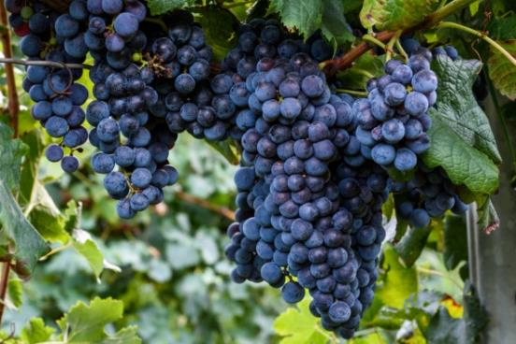
Сорт «Карагай» - раннего срока созревания, столовый.
Гроздь средняя, коническая, средней массой 90,2 г. Слабое горошение в гроздях. Ягода мелкая, округлая, черная, сочная, с простым привкусом. Окраска сока розовая. Дегустационная оценка 6,4 балла. Содержание в ягодах при их полной зрелости витамина С 9,24 мг/%, сахаров 14,3%, кислот 0,59 г/л. В ягоде 1-3 шт. семян, мелкие.
Сорт устойчив к болезням и вредителям.
Средняя урожайность сорта винограда «Карагай» — 138 ц/га.
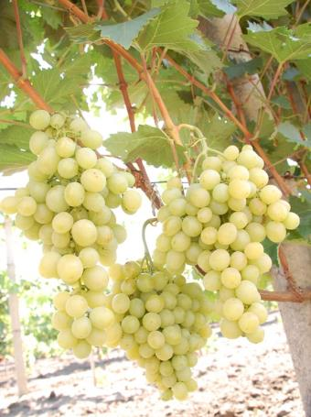
Сорт винограда Мускат белый сверхранний — это технический вид сорта, который отличается высокой способностью по накоплению сахара, это более 25%. Мускатная группа, к которой относится белый мускат сверхранний, не является лидером в виноградниках опытных садоводов, так как он очень сложен в выращивании, является капризным сортом. Но есть те садоводы, которые набрались смелости и рискнули выращивать этот виноград у себя в саду и за свой постоянный, тяжёлый уход получили в награду очень вкусные, сладкие плоды, в самые ранние сроки полного созревания. А для виноградарей, выращивающих, специализирующихся на винных сортах винограда, этот сорт вовсе находка. Так как именно сорта, из которых получаются мускатные вина, обладают неповторимым ароматом и вкусом.
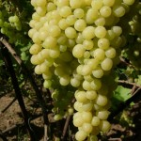
Алешенькин — виноград раннего созревания, потому срок от появления почек до полного вызревания составляет не больше 118 дней. Гроздья крупные и ветвистые, конической формы, весом от 700 грамм до 2,5 кг! Ягоды крупные, чуть овальные, красивого янтарного оттенка, с лёгким светлым налётом. Вес одной ягоды варьируется от 3 до 5 грамм. Мякоть винограда хрустящая, сам плод чрезвычайно сладкий и сочный. В кисти попадается примерно 25-40% безсеменных ягод.
Урожайность винограда Алешенькин очень высокая: с одного куста можно собрать до 25 кг! Рукава растения плодоносят 5-6 лет.

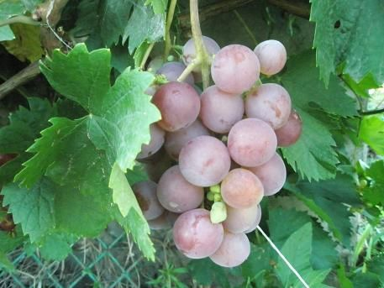
Русский конкорд - сорт винограда среднепозднего срока созревания, столовый.
Грозди средних размеров, средней плотности, по форме цилиндрические, ветвистые. Ягоды крупные, округлые, темно-красного цвета с фиолетовым оттенком. Мякоть мясисто-сочная, слизистая, земляничного вкуса. Кожица средней толщины. Урожай винограда сорта Русский Конкорд используют в натуральном виде. Грозди хранится отлично, а при лежке вкусовые качества ягод улучшаются. Ягоды в Донецкой области полностью созревают в середине сентября. В условиях Мичуринска период вегетации и созревания гроздей от начала распускания почек до полной зрелости ягод составляет 128 дней. В район Новочеркасска и Цимлянска полная зрелость ягод наступает в третьей декаде августа и первой декаде сентября соответственно. Сахаристость ягод высокая 15—18%, кислотность 4-6 г/л. Побеги вызревают хорошо. Сорт высокоурожайный, с куста 4-6кг или 70-80 ц/га.

Приложение 2. Опыт№1 Влияние стимуляторов на укоренение черенков винограда
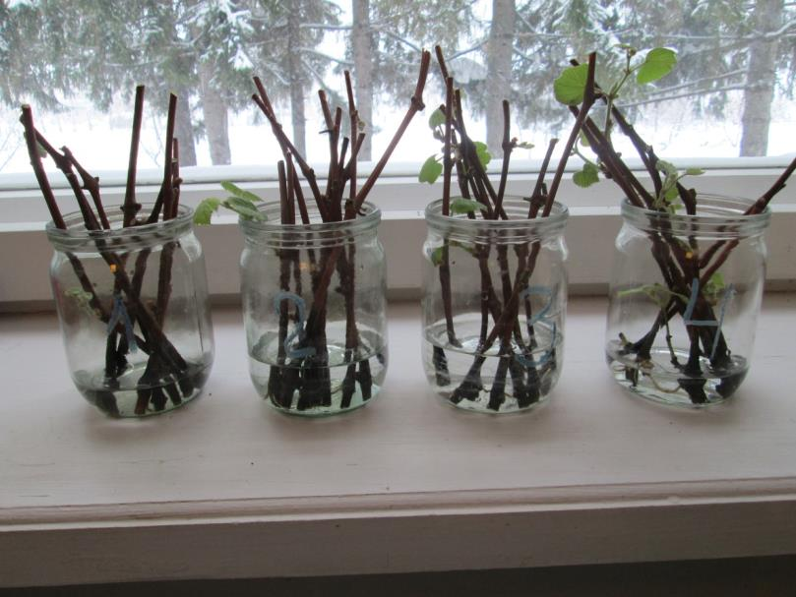
Приложение 3. Опыт №2 Сравнение методов укоренение: П.П. Радчевского и Н.Л. Пузенко
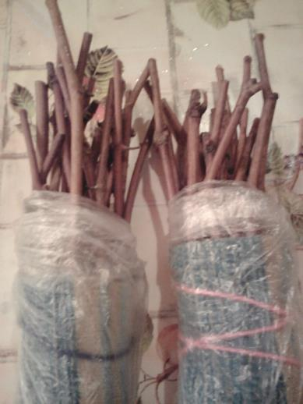
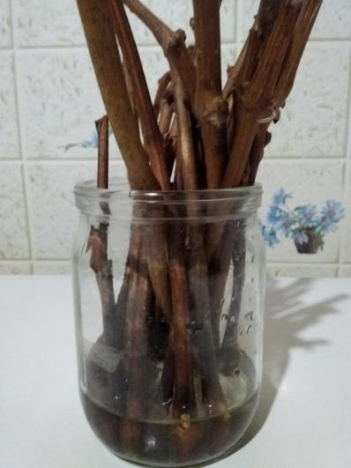

Вид черенков по методу слева Радчевского, справа Пузенко
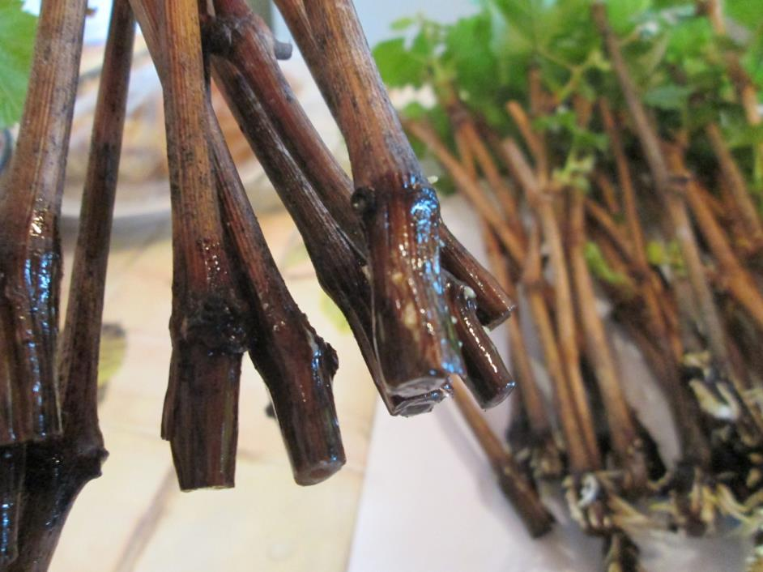

Приложение 4. Опыт №3 Влияние освещенности на укоренение черенков
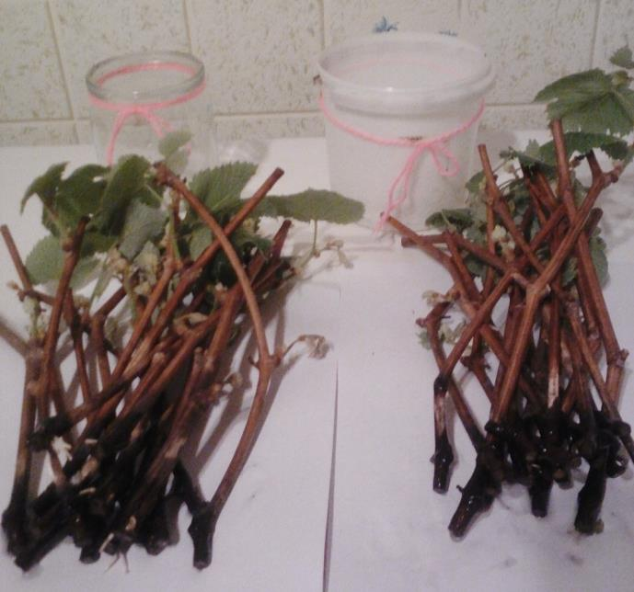
Сорт Русский стандарт
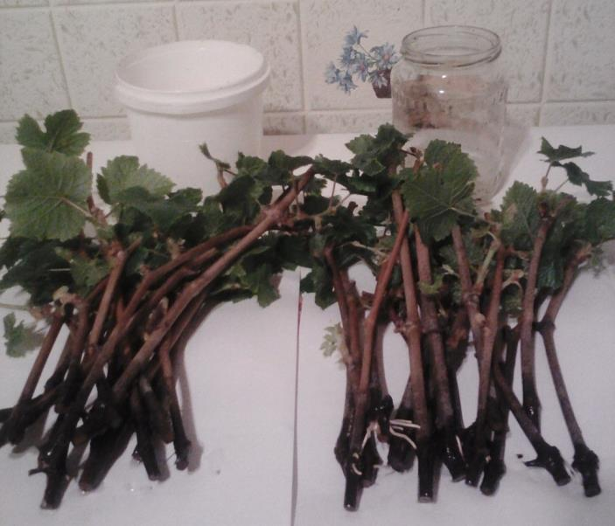
Сорт Карагай
Приложение 5. Посадка укорененных черенков в стаканчики

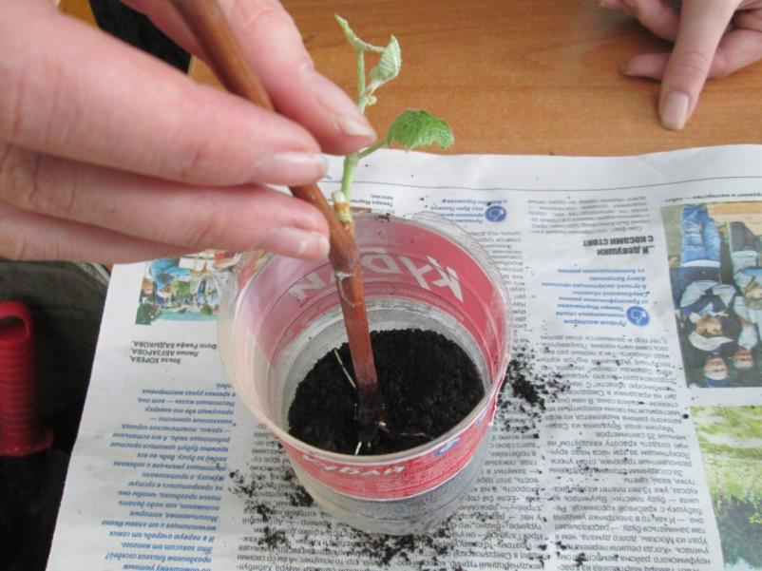
Приложение 6. Вид готовых саженцев
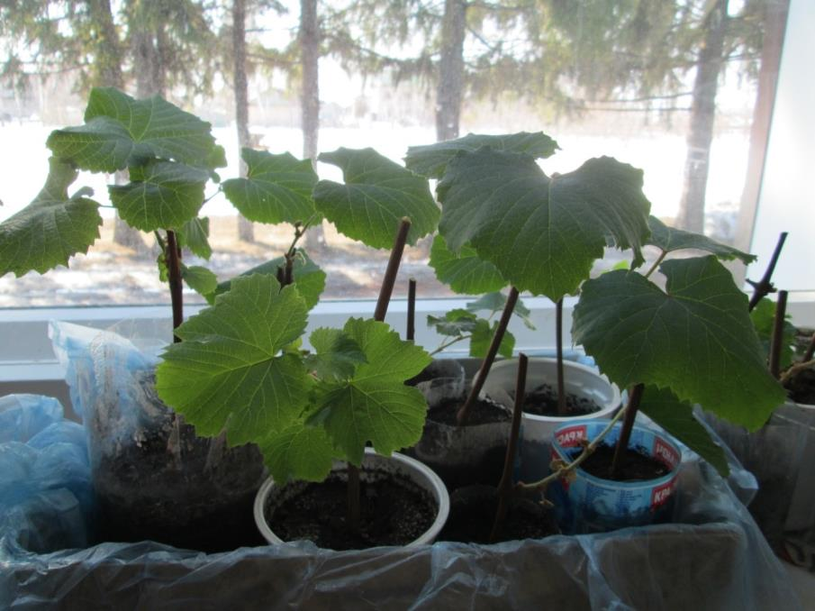
Саженцы сорта Русский конкорд
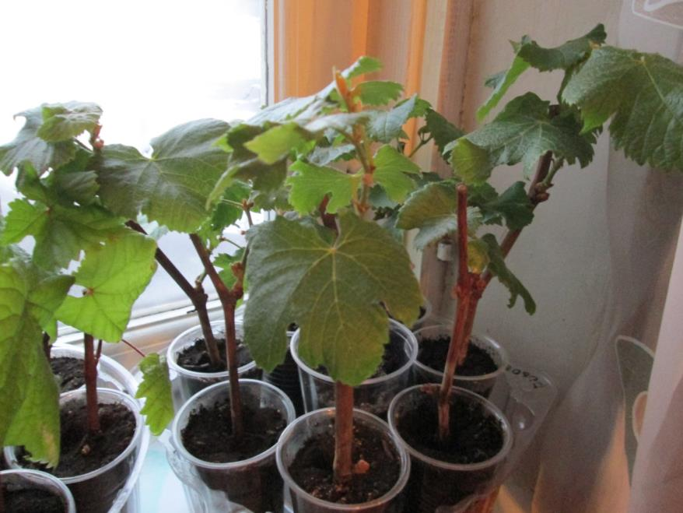
Сорт Карагай

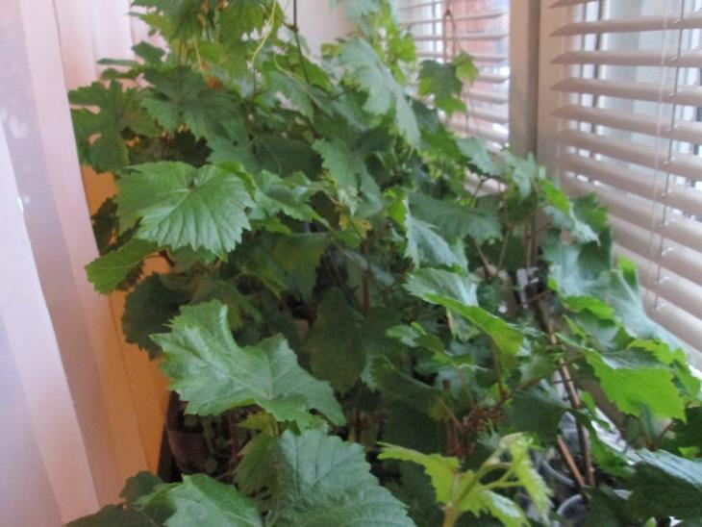
Сорт Алешенькин

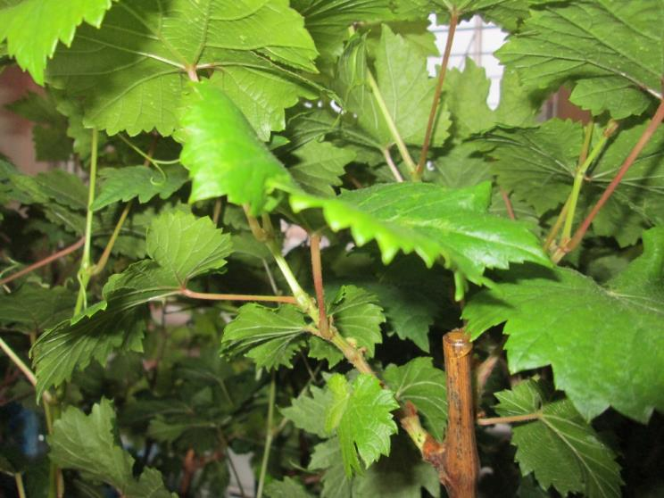
Сорт Мускат белый
Приложение 7. Зеленое черенкование в стаканчиках
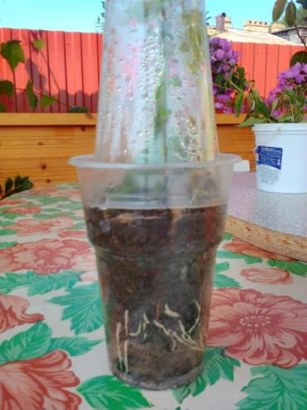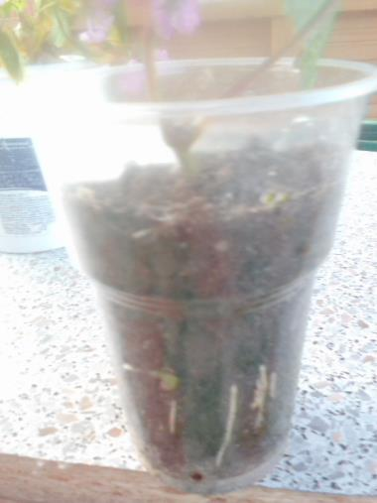
Укоренённые черенки в стаканчиках сортов винограда: Алешенькин и Мускат белый

Приложение 8. Укоренение в воде по методу Клокова.
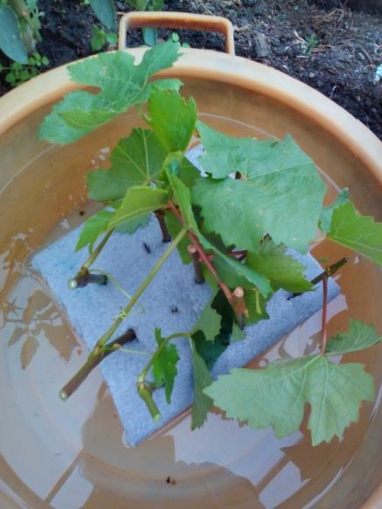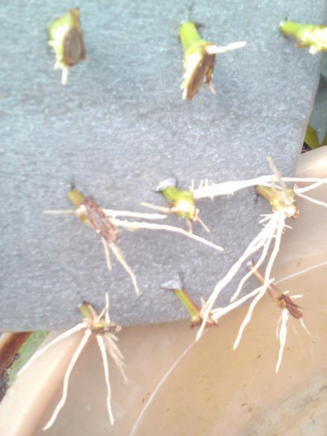
Сорт Алешенькин

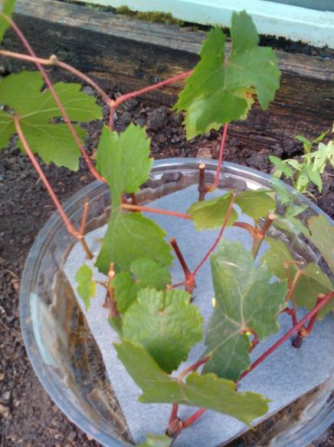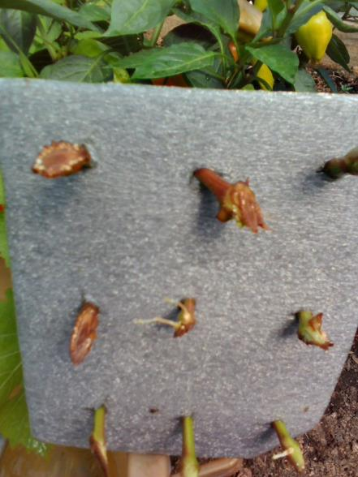
Сорт Мускат белый

